
备战2019年中考2016-2018年统一命题省中考真题分项解析汇编
专题11 内能及利用
一、单选题
1．下列说法中正确的是
A. 一杯水的比热容比一桶水的比热容小
B. 晶体在熔化过程中吸收热量，温度不变
C. 组成物质的分子之间，只存在引力，不存在斥力
D. 长时间压在一起的铅板和金板互相渗入，这种现象是扩散现象
2．【2016·北京卷】在下列实例中，用做功的方式来改变物体内能的是
A. 热水倒入茶杯，茶杯的温度升高
B. 将冰冻食物放在水中解冻，水变凉[来源:Z*xx*k.Com]
C. 刚煮熟的鸡蛋放在冷水中，鸡蛋的温度降低
D. 寒冷的冬天，双手互搓，手的温度升高
3．（2017•北京卷）下列实例中，用热传递的方式来改变物体内能的是
A. 用热水袋暖手，手的温度升高
B. 用锯条锯木板，锯条的温度升高
C. 两手相互摩擦，手的温度升高
D. 用手反复弯折铁丝，弯折处铁丝的温度升高
4．下列实例中，通过做功的方式改变物体内能的是 （ ）
A. 用锯子锯木头，锯条温度升高 B. 向饮料中加冰块，饮料温度降低
C. 寒冬，用热水袋暖手，手感到温暖 D. 盛夏，阳光曝晒路面，路面温度升高
5．下列实例中，属于做功改变物体内能的是（ ）
A. 锯木头时的锯条温度升高
B. 加入冰块的饮料温度降低
C. 倒入热牛奶的杯子温度升高
D. 放入冷水中的热鸡蛋温度降低
6．下列实例中，改变物体内能的方式与其它三个不同的是（ ）
A. 用力搓手，手会发热
B. 用炉灶烧水，水温升高
C. 气缸内气体被压缩，温度升高
D. 用锯条锯木头，锯条温度升高
7．.下列事实不能作为相应观点的证据的是
A. 尘土飞扬，说明分子是运动的
B. 电解水得到氢气和氧气，说明分子是可分的
C. 气体被压缩后体积发生了较大变化，说明气体分子间的距离大
D. 将两个干净平整的铅柱紧压在一起会结合起来，说明分子间存在引力
8．.归类整理是学习的一种重要方法。下列归类正确的是
A. 氯、碘、汞都是非金属元素 B. 醋酸、硝酸钾、二氧化硅都是化合物
C. 铁、木头、玻璃都是热的良导体 D. 太阳能、风能、核能都是可再生能源
9．端午情浓，粽叶飘香。端午节那天，小明家里弥漫着粽子的清香。这一现象表明（ ）
A. 分子间存在引力
B. 分子间存在斥力
C. 温度越高分子运动越慢
D. 分子在不停地做无规则的运动
10．（2016·上海卷）四冲程柴油机在工作过程中，将内能转化为机械能的冲程是（ ）
A. 吸气冲程 B. 压缩冲程 C. 做功冲程 D. 排气冲程
11．下列关于信息与能源的说法中，正确的是（ ）
A. 不同频率的电磁波在真空中传播速度不同 B. 光纤通信是利用光的反射传递信息的
C. 当前运行的核电站是利用核聚变发电的 D. 任何形式的能量都可以自发的相互转化
12．与头发摩擦过的塑料尺能“吸”起纸屑。下列现象中“吸”的物理原理与其相同的是( )
A. 挤压后的塑料吸盘“吸”在瓷砖上 B. 削平的铅柱挤压后会“吸”在一起
C. 干手搓开的新塑料袋“吸”在手上 D. 行驶的汽车的窗帘被“吸”出窗外
13．描述二十四节气的诗句中蕴含着丰富的物理知识,以下说法正确的是（ ）
A. 霜降:“一朝秋暮露成霜”,霜的形成需要吸热
B. 清明:“清明时节雨纷纷”,雨的形成是凝固现象
C. 秋分:“丹桂小菊万径香”,桂花飘香说明分子在永不停息地做无规则运动
D. 立春:“大地阳和暖气生”,大地内能的增加是太阳通过做功的方式实现的
14．如图是一辆长达30m的无轨电动列车，它外观采用流线型结构，与燃料汽车相比，行驶时电动机比内燃机的噪声小很多，与有轨电车相比，它拐弯灵活，下列关于无轨电车的说法不正确的是
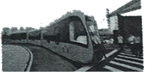
A. 流线型结构有利于减小行驶中受到的空气阻力
B. 灵活拐弯时无轨电车的运动状态不改变
C. 行驶时噪声小是在声源处减弱噪声
D. 电动车取代燃料汽车可减小对大气的污染
二、多选题
15．（2017•北京卷）有关热现象，下列说法中正确的是
A. 组成物质的分子之间存在引力和斥力
B. 在热传递过程中，吸收热量的物体温度升高
C. 在四冲程内燃机中，做功冲程的功能是将内能转化为机械能
D. 温度低于 0℃的室外，仍有水蒸气存在
16．下列说法中正确的是（ ）
A. 组成物质的分子之间，只存在引力，不存在斥力
B. 组成物质的大量分子无规则运动的剧烈程度与温度有关
C. 晶体在熔化过程中吸收热量，温度不变
D. 沿海地区通常比内陆地区昼夜温差小，原因之一是水的比热容比砂石的比热容大

三、计算题
17．图为某电热器的电路原理图，通过将开关S置于不同的位置，可以实现“加热”和“保温”两种状态的变换，对应的额定功率分别为800W和40W。
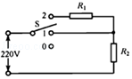
（1）将开关S接“1”时，电热器处于_____（选填“加热”或“保温”）状态。
（2）电热器在加热状态下正常工作，将0.5kg初温为20℃的水加热到100℃，需要多长时间______？（（水的比热容为4.2×10³J/（kg•℃），假设电能全部转化为水的内能）
18．某电热水器的铭牌如下表所示，现将水箱装满水，电热水器正常工作时，把水从20°C加热到60°C．已知c_{水}=4.2×10³J/（kg•℃），不计热量损失，求：
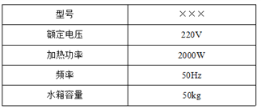
（1）水吸收的热量；
（2）加热所需要的时间。
19．在物理综合实践活动中，小明和小亮合作测量电磁灶的加热效率。他们关闭家中的其他用电器，只让电磁灶接入电路中烧水，水的质量为2kg。小明负责观察电能表(如图)，小亮负责用温度计测量水的温度。5min电能表上的转盘转了200r，水的温度恰好升高了50℃。求解下列问题：
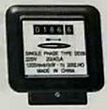
(1)水吸收的热量是多少？[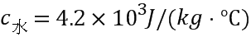]
(2)电磁灶的实际功率是多少？
(3)电磁灶烧水的效率是多少？
20．如图为一款陶瓷电煎药壶，工作电路简化为如图所示，它在工作时，有高火加热、文火萃取和小功率保温三个过程，已知正常工作时，高火加热功率为500W，文火萃取功率为100W，若壶中药液的总质量为1kg，且再额定电压下煎药时，药液的温度与工作时间的关系如图所示
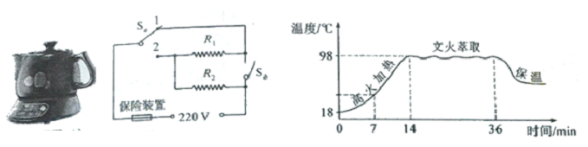
（1）观察图像中高火加热过程可知：电煎药壶在前半段比后半段时间的加热效率________。上述高火加热过程中，1kg药液所吸收的热量是多少？（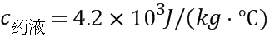）
（2）分析电路可知：当接2，同时_____时，电路处于文火萃取阶段，电路中的电阻______在工作。
（3）已知电阻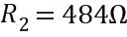，求的阻值是多少_______？电煎药壶的额定保温功率是多少瓦________？

四、填空题
21．将图甲所示装置中的玻璃板抽掉后，两个瓶子内的气体会彼此进入对方，这种现象叫做_____；如图乙所示，用力击出下部棋子时，上面的棋子没有飞出，是由于上面的棋子具有_____。
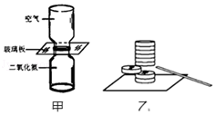
22．如图所示，瓶子里装有少量的水，用力打气，瓶塞向上跳起，瓶内有白雾产生。白雾是________形成的。瓶塞向上跳起过程中，瓶内气体_______，温度降低，内能减小;其能量转化情况与四冲程汽油机的________冲程相同。
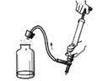
23．如图所示，在一个配有活塞的厚透明筒里放一小团硝化棉，把活塞迅速下压，压缩空气__________，使筒内空气的内能增大，温度升高，观察到硝化棉___________。上述改变物体内能的方式与发烧时用冷毛巾给头部降温改变物体内能的方式_____（选填“相同”或“不相同”）。
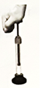
24．历史上大国的崛起都反复证明了一个定律：背海而弱，向海则兴。开发利用海洋，是新时代我国能源发展的总体目标。如图所示，是我国矗立在东海的风力发电厂，风力发电机靠叶片的风力的推动下转动，带动发电机发电，把风能转化为电能。这种发电机的工作原理是______；风能属于________(选填“可再生”或“不可再生”)能源。
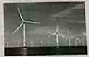
25．能源即是国家经济发展的命脉，也是国家发展战略的重要支柱。我省多地有效调整能源结构，稳步发展安全高效的能源体系，合理利用如下三种发电方式，并取得了显著成效。
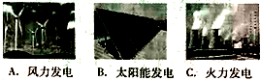
(1)与C相比，A、B发电的共同优点是_______________(写一条)。
(2)A的能量转化方式是把______能经过一系列变化转化成电能。
26．（2017•安徽卷）农作物的秸秆可以回收加工制成秸秆煤。完全燃烧0.5kg的秸秆煤可放出___________J的热量；若这些热量完全被质量为100kg，初温为20⁰C的水吸收，可使水温升高到_________⁰C [已知q_{秸秆煤}=2.1×10⁷J/kg，C_{水}=4.2×10³J/（kg· ⁰C)]。
27．【2017•河南卷】图为一电热饮水机的电路简图，其额定电压为220V，具有“加热”、“保温”两种功能，对应功率分别为400W和40W．当开关S₁、S₂均闭合，饮水机处于__________（选填“保温”或“加热”）状态，R₁的组值为_______Ω；用饮水机给2kg的水加热，当水温升高50℃，水吸收的热量为_____J．[c_{水}=4.2×10³J/（kg•℃）]．
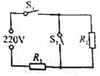
28．物理知识是对自然现象的概括总结，以广泛应用于生活和技术当中，请联系表中的相关内容填写表中空格。
自然现象 | 物理知识 | 实际应用
 | 物体具有惯性 | 跳远时利用助跑提高成绩
雄鹰展开翅膀在空中滑翔 |  | 飞机的机翼
水沸腾时水蒸气冲起壶盖 | 内能转化为机械能

29．小彬同学取0.5kg的碎冰，用温度计测出其初温如图所示为 ℃，冰在空气中吸热至刚好达到熔点0℃的过程吸收热量 J[]。[来源:Zxxk.Com]
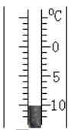

30．小薇在“探究水的沸腾”实验中,所用水的质量为0.5kg,初温为58,测出水沸腾时的温度为98,则当地大气压比一个标准大气压_____(选填“高”或“低”),本实验中水加热至沸腾至少吸热_____J。已知c=4.2×10²/(kg·)
31．图示为“长征六号”运载火箭，它首次采用了我国最新研制的大推力液氧煤油发动机。
①煤油燃烧过程中，其热值大小__________．
②火箭起飞时，煤油燃烧产生大量高温高压的燃气，燃气对火箭的推力达1．2×10⁶N，这个力可举起质量为________t的物体（g取10N/kg）．
③燃气对火箭做功，燃气的内能会________（选填“增大”、“减小”或“不变”）
32．夏天，将厚衣物和樟脑丸装入带有排气孔的塑料收纳袋内，用抽气筒向外抽气，收纳袋在______作用下体积缩小，如图所示，抽气时，抽气筒壁因摩擦而发热，这是通过________的方式改变了它的内能，冬天打开收纳袋，会闻到樟脑的气味，说明了分子___________；

五、实验题
33．有如图所示的两套相同装置，分别在两个燃烧皿中放入质量相同的不同燃料，点燃后加热质量相等的同种液体，通过比较燃料，_______________（选填“燃烧相同时间”或“全部燃烧”）后温度计示数的变化，来判断两种燃料的热值的大小。燃料燃烧，____________转化为内能，用比热容_________的液体可以使实验现象更明显。（实验中液体没有沸腾）
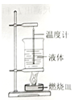

六、综合题
34．理化知识在生产、 生活中有着广泛的应用。
（1）烧水时易生水垢的水，属于___水。
（2）人体摄入____元素不足或过量均会导致甲状腺疾病。
（3）保险丝（铅锑合金）比组成它的纯金属的熔点_______。
（4）用洗洁精除去油污，是由于洗洁精对油污有________。
（5）尼龙手套、玻璃茶杯、纯棉桌布中，主要用有机合成材料制成的是________。
35．【2016·山西卷】“科技给我力量，创新伴我成长”。在刚刚结束的学校科技创新节活动中，“创新”学习小组的同学们用一只蜡烛使小汽艇开动起来，获得创意一等奖。同学们展示了制作过程：用中空铜管在高温下弯曲成螺旋状制成发动机，用双面胶发动机黏在塑料泡沫船体上。然后将铜管里注满水，把汽艇放入水池中，点燃放在螺旋状铜管下的蜡烛，铜管中的水被加热后管内压力变小，池中的水就会从管外流入管内。如此一来，铜管内的水再次被加热，反复进行，汽艇就不断前行。
请你阅读上述“制作过程”，回答下列问题：
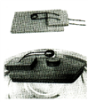
（1）蜡烛汽艇发动机把内能转化为____能；铜管内水沸腾后产生的水蒸气推动管内水猛烈向后喷出时，喷出去的水就会给汽艇一个向前的力，这是因为物体间力的作用是______。汽艇铜管中的水喷出后，管内压力变小，在______作用下，池中的水从管外流入管内。
（2）如何提高汽艇运动的速度，请你给“创新”小组的同学们提出一条合理的建议：_______
36．36．请你阅读下面的短文，回答问题．
“宇宙级快递小哥”出发了
2017年4月20日19时41分35秒，搭载“天舟一号”货运飞船的“长征七号”运载火箭（图1），在我国海南文昌航天发射场点火发射．飞船按计划抵达预定轨道，“长征七号”运载火箭发射取得圆满成功．
“天舟一号”是我国首个货运飞船，4月22日12时23分，“天舟一号”货运飞船和“天舟二号”空间实验室在太空完成首次交会对接．
“长征七号”运载火箭上还安装了“箭载摄像机”，火箭上升时可拍到摄像机镜头下方箭体周围的实况…
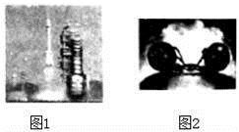
（1）“长征七号”火箭加速上升时受到的力是 （选填“平衡力”或“非平衡力”），所搭载的“天舟一号”货运飞船在此上升过程中的机械能 （选填“增大”、“减小”或“不变”）．
（2）如图2所示是“箭载摄像机”在火箭上升时拍得的一幅图片，这是光线通过镜头时发生了光的 （选填“反射”或“折射”）后在感光元件上所成的像；摄像机在高温环境下工作，镜头用耐高温的二氧化硅（SiO₂）晶体制成，这是因为二氧化硅晶体具有较高的 ．
（3）小明观看火箭发射时的电视直播，看到捆绑在箭体上的助推火箭的燃料耗尽立即与箭体分离，之后又上升了一段距离才下坠而远离箭体．请你用所学的物理知识解释为什么助推火箭离开箭体后上升了一段距离才下坠． ．
37．在实践活动中，小刚所在的兴趣小组对电热水壶进行了研究与计算。
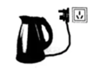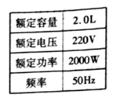
（1）如图所示，电热水壶使用的都是三脚插头，中间较长的脚连接的是电热水壶的金属外壳，插入三孔插座后可将其与______相连，防止漏电时对人造成伤害。壶底的加热盘烧水时是通过______的方式改变了水的内能。
(2) 电热水壶的铭牌如右表所示，正常工作时通过电热水壶的电流是多少__________？
(3) 为了测量电热水壶的加热效率，小刚在壶中加入额定容量的初温为15℃的水，在额定电压下将其加热到沸腾，用时7min，已知烧水时气压为1个标准大气压，ρ_{水}=1.0×103kg/m³,c_{水}=4.2×10³J/(kg·℃)，则该电热壶的加热效率为多少 _________？
(4) 小刚发现电热水壶的电源线都比较短，上网查询后发现，按照国家规定的标准，电热水壶使用的电源线不能过长，横截面积不能过小，请利用所学的物理知识进行解释 ________。
38．某款油电混合动力小汽车，具有省油、能量利用率高等特点，其相关信息如表．在某次水平道路测试中，该车以中速匀速行驶170km，共消耗汽油10L．测试过程中，内燃机既向车轮提供能量，又向蓄电池充电，同时蓄电池又将部分能量通过电动机向车轮输送，此时，内燃机和电动机共同驱动车辆前进．之后，工作人员又进行了制动测试，描绘出了制动距离（从刹车开始到车停止的距离）与制动时的速度关系图象，如图所示．
驱动模式 | 纯电动  [来源:Z|xx|k.Com] | 启动、低速
驱动模式 | 油电混动 | 中速
驱动模式 | 纯燃油 | 高速
汽车质量 | 1200kg
车轮与地面总接触面积 | 0.096m³

（1）由图象可知，车速越 ，制动距离越长．
（2）该车空载静止时，对水平地面的压强是多少？（g取10N/kg）
（3）在水平道路中速匀速行驶测试中，若平均阻力为1000N，牵引力做的功是多少？
（4）在水平道路中速匀速行驶测试中，若该车内燃机的效率为53%，此过程最终使蓄电池增加了多少能量？（忽略蓄电池和电动机的热损失，ρ_{汽油}取0.7×10³kg/m³，q_{汽油}=4.6×10⁷J/kg）
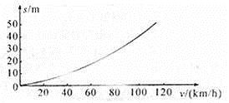
39．【2016·陕西卷】如图-1为一款利用高温水蒸气熨烫衣服的便携式挂烫机，它的正常工作电压为220V。水箱装水最多0.3kg，加热功率有大小两个挡位。设计师最初设计的内部电路有如图-2甲、乙两种接法，其中电热丝R₁=56Ω，R₂=44Ω.
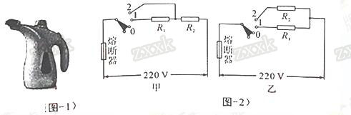
（1）高温水蒸气熨烫衣服时，水蒸气遇到衣服迅速___________成小水珠，放出热量，将衣服熨平（填物态变化名称）。
（2）如果选择甲电路，电路中最大电流为______A;如果选择乙电路，电路中最大电流为_________A,由于两个电路中所选熔断器里的熔丝允许通过的最大电流为8.2A,故设计师最终选择了甲电路。（计算结果保留一位小数）
（3）请分别计算这款挂烫机两个挡位的额定功率__________。
（4）若将水箱中0.22kg的水从25℃加热到100℃，挂烫机至少需要加热多长时间________？[水的比热容c=4.2×10³J/（kg·℃）]

